Пояснительная записка

1. | Автор (ФИО, должность) | Новикова Елена Владимировна  учитель начальных классов
2. | Название ресурса | ПАСПОРТ  учебного кабинета  начальных классов
3. | Вид ресурса | документ
4. | Цель и задачи ресурса | Проанализировать состояние кабинета, его готовность к обеспечению требований стандартов образования, определить основные направления работы по приведению учебного кабинета в соответствие требованиям учебно-методического обеспечения образовательного процесса.
5. | Программа, в которой создан ресурс | Microsoft Office 2010
6. | Методические рекомендации по использованию ресурса | Оформление кабинета

Муниципальное бюджетное общеобразовательное учреждение
«Гремячевская школа № 1»

ПАСПОРТ

учебного кабинета
начальных классов № 11



Ответственный за кабинет № 11: Елена Владимировна Новикова

Содержание

- Цель паспортизации учебного кабинета План схема кабинета
- Требования к кабинету начальных классов
- Требования по охране труда и технике безопасности к учебным кабинетам
- Инструкция по охране труда при проведении занятий в кабинете начальных
классов
- Инструкция по ТБ учащихся начальных классов
- Правила пользования учебным кабинетом
- Занятость кабинета начальных классов на учебный год
- Инвентарная ведомость на имеющееся оборудование
- Учебно-методический комплект, рекомендованный МО РФ
- Пособия на печатной основе
- СD- диски
- Наглядные пособия
12. Анализ работы кабинета начальных классов в учебном году
13. План работы кабинета на учебный год
14. Перспективный план развития кабинета начальных классов
15. Акт готовности кабинета к учебному году

Приложения
- Рабочие программы педагога (на основе требований ФГОС)
- Рабочие программы по внеурочной деятельности

Цель паспортизации учебного кабинета:

- Проанализировать состояние кабинета, его готовность к обеспечению требований стандартов образования, определить основные направления работы по приведению учебного кабинета в соответствие требованиям учебно-методического обеспечения образовательного процесса.

Фамилия, имя, отчество ответственного за кабинет №11 . | Новикова Е.В.
Класс, ответственный за кабинет | 1-4 класс
Площадь кабинета в м² | 52,8 кв м.
Число посадочных мест | 26 мест

ПЛАН-СХЕМА КАБИНЕТА

раковина
2
1

4
3
3
3
4
4
4
3
3
3
3
3
3
3
3
3
3
дверь

3
Интер. доска

окна

Условные обозначения

Стол учителя
Доска
Столы ученические
Шкафы книжные (встроенные)

Требования к кабинету начальных классов
как базы для успешного выполнения образовательной программы.
1. Общие требования.
1.1. Наличие нормативной школьной документации на открытие и функционирование учебного кабинета:
- Приказ о назначении ответственного за кабинет, его функциональных обязанностях (по профилю кабинета; хранится в папке «Нормативно-правовая документация»).
- Паспорт кабинета, оформленный с указанием функционального назначения имеющегося в кабинете оборудования, приборов, технических средств, наглядных пособий, дидактических материалов и др.
- Инвентарная ведомость на имеющееся оборудование (хранится в папке «Паспорт кабинета»).
- Правила техники безопасности работы в кабинете (вывешиваются в кабинете для ознакомления).
- Правила пользования кабинета обучающимися (вывешиваются в кабинете для ознакомления).
- План работы кабинета на учебный год (хранится в папке «Паспорт кабинета»).
1.2. Соблюдение правил техники безопасности и санитарно-гигиенических норм в учебном кабинете.
1.3. Соблюдение эстетических требований к оформлению учебного кабинета.
2. Требования к учебно-методическому обеспечению кабинета.
2.1. Укомплектованность кабинета учебным оборудованием, учебно-методическим комплексом, комплексом средств обучения необходимым для выполнения образовательной программы школы.
2.2. Соответствие учебно-методического комплекса и комплекса средств обучения (по профилю кабинета) требованиям стандарта и образовательной программы.
2.3. Наличие комплекса дидактических материалов, типовых заданий, тестов, контрольных работ, эссе, сочинений и др. материалов для диагностики качества обучения и образовательного процесса (по профилю кабинета).

3. Требования к кабинету начальных классов.
Кабинет начальных классов должен удовлетворять следующим требованиям:
3.1. Кабинет начальных классов должен быть оснащен мебелью, приспособлениями для работы, ТСО, рабочим и демонстрационным столом.
3.2. Кабинет должен быть оснащен специальными средствами обучения:
- Картами
- Картинами
- Таблицами
- Экранно-звуковыми пособиями: диафильмами, диапозитивами, транспарантами для графопроектора, кинофрагментами.
3.3. В кабинете начальных классов должны быть экспозиционные материалы:
- Отражающие события внутренней и внешней жизни.
- Организующие обучающихся на овладение приемами учебной работы.
- Уголок по изучению своего края.
3.4. В кабинете должна иметься литература:
  - Справочная.
  - Научно-популярная.
  - Учебники.
  - Научно-методические пособия.
  - Образцы практических и самостоятельных работ учащихся.
  - Подборки олимпиадных заданий и т.д.
3.5. В кабинете начальных классов средства обучения должны быть систематизированы:
- По видам (карты, схемы, таблицы и т.п.)
3.6. В кабинете должны находиться раздаточные материалы:
- Для организации индивидуальной, групповой, фронтальной самостоятельной учебной работы.
- Для проверки знаний, умений (карточки-задания).
- Для подготовки опережающих заданий.
3.7. Кабинет начальных классов должен отвечать санитарно-гигиеническим условиям, эстетическим и техническим требованиям.

Требования по охране труда и технике безопасности
к учебным кабинетам
I. Общие требования
- Соответствия кабинета требованиям ВСН 50-86 (Ведомственные строительные нормы).
- Наличие инструкции по охране труда и технике безопасности (обшей для кабинета, утвержденной приказом директора школы по разрешению профсоюзного комитета).
- Соблюдение требований пожарной безопасности.
- Соответствие освещенности требованиям санитарных норм.
- Наличие аптечки.
II. Требования по технике безопасности и охране труда к кабинету начальных классов № 11
- Соответствие кабинета начальных классов № 11 требованиям ВСН 50-86, правилам противопожарной безопасности, электробезопасности.
- Соответствие освещения требованиям санитарных норм (150 лк при лампах накаливания, 300 лк при люминесцентных лампах).
- Соблюдение температурно-влажностного режима.
- Требования безопасности к оборудованию.
- Оборудование рабочих мест.
- исправность ручного инструмента (отсутствие заусенец), выбоина трещин на ручках, наличие металлических стяжных колец на кольцах ножниц)
- Соблюдение норм переноски тяжестей (недопустимо привлечение к работам по переноске тяжестей учащихся моложе 15 лет).
- Наличие инструкции по охране труда:
  - При работе с иглами и булавками;
  - При работе с ножницами.
III.Санитарно-гигиенические правила работы в кабинете
- Каждый обучающийся обеспечен рабочим местом за партой в соответствии с его ростом.
- Расстояние между рядами парт - 60 см.
- Расстояние между рядом парт и наружной продольной стеной 70 см.
- Расстояние между рядом парт и внутренней продольной стеной 70 см.
- Расстояние от последних парт до стены, противоположной классной доске не менее 100 см
- Расстояние от первой парты до учебной доски 270 см.
- Наибольшая удаленность последнего места обучающегося от учебной доски не превышать 500 см.
- Рассаживание обучающихся производится с учетом их состояния здоровья, и в соответствии с ростом обучающихся.
- Учитель постоянно следит за правильностью посадки обучающихся за рабочим столом.
- В целях профилактики нарушения осанки и развития косоглазия не менее двух раз в год менять обучающихся в первом и третьем рядах.
- Рабочее место учителя находится перед первым рядом (у окна), чтобы не загораживать обучающимся часть доски.
- В кабинете должен соблюдаться температурный режим (16 – 18 ◦ при относительной влажности 40 – 60%, температурные перепады в пределах 2-3 ◦)
- Кабинет проветривается каждую перемену в отсутствии детей.
- В осенний и весенний период проводить не менее двух чисток внутренних и наружных стекол. Внутренние стекла моются 1 раз в месяц. Два раза за учебный год проводить мойку плафонов.
- В целях профилактики нарушения зрения 2-3 раза за урок обращать внимание детей на предметы, находящиеся за окном, вдали, чтобы дать глазам отдых

Требования электробезопасности

При пользовании электрооборудования каждый работник должен внимательно и осторожно обращаться с электропроводкой, приборами и аппаратами и всегда помнить, что пренебрежение правилами безопасности угрожает и здоровью, и жизни человека.
Во избежание поражения электрическим током необходимо твердо знать и выполнять следующие правила безопасного пользования электроэнергией:
1. Необходимо постоянно следить на своем рабочем месте за исправным состоянием электропроводки, выключателей, штепсельных розеток, при помощи которых оборудование включается в сеть. При обнаружении неисправности немедленно обесточить электрооборудование, оповестить администрацию. Продолжение работы возможно только после устранения неисправности.
2. Во избежание повреждения изоляции проводов и возникновения коротких замыканий не разрешается:
а) вешать что-либо на провода;
б) закрашивать и белить шнуры и провода;
в) закладывать провода и шнуры за батареи отопительной системы;
г) выдергивать штепсельную вилку из розетки за шнур, усилие должно быть приложено к корпусу вилки.
3. Для исключения поражения электрическим током запрещается:
а) часто включать и выключать компьютер без необходимости;
б) прикасаться к экрану и к тыльной стороне блоков компьютера;
в) работать с оборудованием мокрыми руками;
г) работать с оборудованием при нарушении целостности корпуса, изоляции проводов, неисправную индикацию включения питания, с признаками электрического напряжения на корпусе.
д) класть на оборудование посторонние предметы.
4. Запрещается под напряжением очищать от пыли и загрязнения электрооборудование.
5. Во избежание поражения электрическим током, при пользовании электроприборами нельзя касаться одновременно каких-либо трубопроводов, батарей отопления, металлических конструкций, соединенных с землей.
6. При обнаружении оборвавшегося провода необходимо немедленно сообщить об этом администрации, принять меры по исключению контакта с ним людей. Прикосновение к проводу опасно для жизни.
7. Спасение пострадавшего при поражении электрическим током главным образом зависит от быстроты освобождения его от действия током.
При возникновении пожароопасной ситуации или пожара персонал должен немедленно принять необходимые меры для его ликвидации, одновременно оповестить о пожаре администрацию.

Инструкция
по охране труда при проведении занятий
в кабинете начальных классов
1. Общие требования безопасности
1.1.К занятиям в кабинете начальных классов допускаются обучающиеся с 1 -го класса, прошедшие инструктаж по технике безопасности и правилам поведения в кабинете.
1.2.При проведении занятий обучающиеся должны соблюдать правила поведения, расписание учебных занятий, установленные режимы труда и отдыха.
1.3.При проведении занятий возможно воздействие на обучающихся следующих опасных и вредных факторов:
- нарушения осанки, искривления позвоночника, развитие близорукости при неправильном подборе размеров ученической мебели;
- нарушения остроты зрения при недостаточной освещенности в кабинете;
- поражение электрическим током при неисправном электрооборудовании кабинета.
1.4.При проведении занятий соблюдать правила пожарной безопасности, знать места расположения первичных средств пожаротушения.
1.5.При несчастном случае пострадавший или очевидец несчастного случая обязан немедленно сообщить учителю (преподавателю), который сообщает об этом администрации учреждения.
1.6.В процессе занятий обучающиеся должны соблюдать правила личной гигиены, содержать в чистоте свое рабочее место.
1.7.Обучающиеся, допустившие невыполнение или нарушение инструкции по охране труда, привлекаются к ответственности, и со всеми обучающимися проводится внеплановый инструктаж по охране труда.

Инструкция
по ТБ учащихся начальных классов

Требования безопасности перед началом занятий.
- Подготовь своё рабочее место. Аккуратно и удобно разложи нужные для урока учебники, тетради, материалы.
- Убедись в исправности инструментов.
Требования безопасности во время занятий.
- Выполняй порученную работу только в местах, отведённых для данного вида труда.
- Работу начинай только с разрешения учителя.
- Работай внимательно, не отвлекайся, не мешай другим.
- Если хочешь что-то спросить или ответить, подними руку.
- Не вставай с места без разрешения учителя.
При работе с инструментами соблюдай следующие требования:
а) держи инструмент так, как покажет учитель;
б) употребляй инструмент по назначению;
в) не работай неисправным инструментом;
г) во время работы сиди прямо, не держи инструменты близко от глаз;
д) не носи инструменты в карманах.
Требования безопасности в аварийных ситуациях.
Если у тебя или твоего одноклассника плохое самочувствие, немедленно сообщи об этом учителю.
При возникновении аварийной или травмоопасной ситуации немедленно прекрати работу, сообщи учителю, не создавай паники, спокойно выполняй все распоряжения учителя.
Требования безопасности по окончании занятий.
- Приведи в порядок рабочее место.
- Убери инструменты в отведённое для них место.

Правила пользования учебным кабинетом.
Во время пребывания в кабинете необходимо соблюдать дисциплину:
- входи в кабинет спокойно, не толкайся, пропускай вперёд девочек;
- подойди к своему рабочему месту, осмотри его, в случае неисправности стола, стула, сообщи учителю;
- не приноси с собой лишние вещи;
- веди себя спокойно, не кричи;
- в школу приходи не раньше, чем за 10-15 минут до начала занятий.

Нельзя без учителя включать свет, открывать форточку, переставлять мебель.
Во время перемены нельзя бегать по классу, коридору, нельзя подниматься на второй этаж школы без сопровождения учителя.

Помни, что большинство травм могут возникнуть вследствие недисциплинированного поведения: бег по помещению, спрыгивание со ступенек, подножка, толкание, драка, бросание друг в друга различных предметов, сталкивание друг с другом, подвижные игры в классе и коридоре.

Занятость кабинета начальных классов
на 2017-2018 учебный год

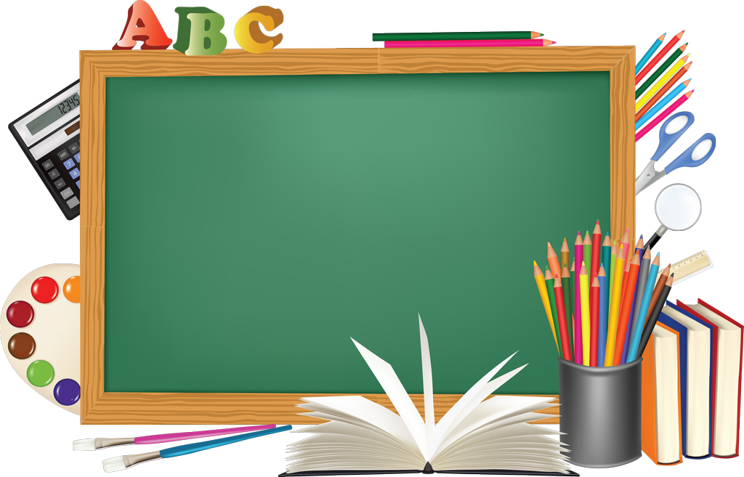

Урочные часы работы кабинета.

№ урока | понедельник | вторник | среда | четверг | пятница
1  8.30 - 9.15 | Литературное чтение | Иностранный язык (Английский язык) | Литературное чтение | Физкультура | Окружающий мир
2  9.25-10.10 | Русский язык | Русский язык | Математика | Литературное чтение | Русский язык
3  10.30 – 11.15 | Математика | Физкультура | Русский язык | Иностранный язык (Английский язык) | Математика
4  11.35 – 12.20 | Изобразительное искусство | Математика | Музыка | Русский язык | Технология
5  12.30 – 13.15 | Физкультура | Литературное чтение | Окружающий мир
6
13.25 – 14.10

Внеурочные часы работы кабинета.

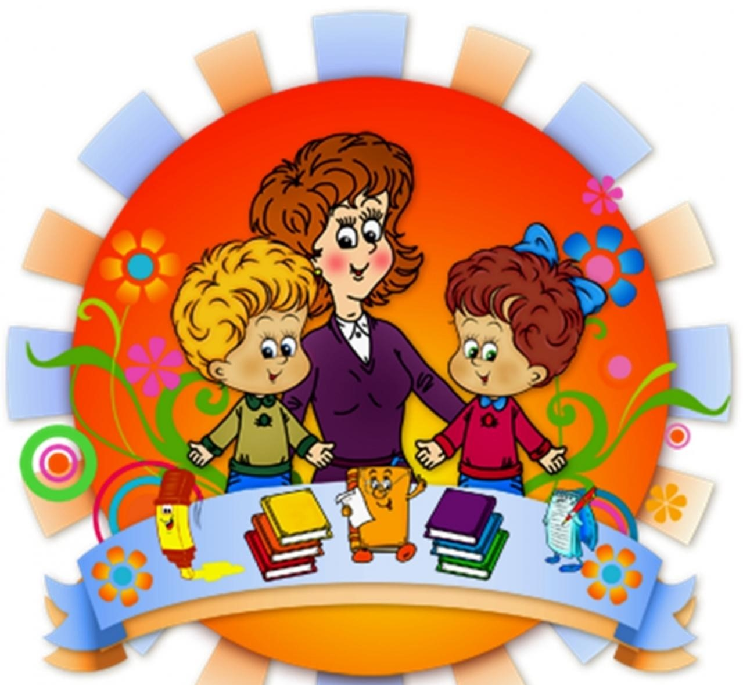

Предмет | Кол-во часов | Класс | Дни недели
Предмет | Кол-во часов | Класс | понедельник | вторник | среда | четверг | пятница
«Ритмика» | 1 | 2 | +
«Я познаю мир» | 1 | 2 |  | + |  |  | +
«Читайка» | 1 | 2 |  |  | +
«Этика – азбука добра» | 1 | 2 |  |  |  | +
«Город Мастеров» | 1 | 2 |  |  |  |  | +
«Умелые руки» | 1 | 2,3 |  |  |  | +

Опись имущества кабинета начальных классов

№ | Наименование имущества | Количество
 | Доска настенная 3-х элементная | 1 штука
 | Стол ученический двухместный | 13 штук
 | Стул ученический регулируемый | 26 штук
 | Стул учительский | 1 штука
 | Внутренний шкаф с полками | 5 штук
 | Шкаф - плакатница | 1 штука
7. | Стол учительский | 1 штука

Инвентарная ведомость на технические средства обучения учебного кабинета начальных классов

№ | Наименование ТСО | Год приобретения
1. | Компьютер | 2016
2. | Проектор | 2016
3. | Удлинитель | 2016
4. | Динамики | 2016
5. | Интерактивная доска | 2015
6. | Принтер | 2016
9. | Модем для выхода в интернет. | 2014



Учебная литература.

№ | Автор | Название | Изд-во | Год издания | Кол-во экз.
1 | Моро М.И. и  другие | Математика | Москва «Просвещение» | 2015год | 1 шт.
2 | Горецкий В.Г. | Русская Азбука | Москва «Просвещение» | 2016 год | 1 шт.
3 | Плешаков А.А. | Окружающий мир | Москва «Просвещение» | 2015 год | 1 шт.
4 | Канакина В.П. | Русский язык | Москва «Просвещение» | 2016 год | 1 шт.
5 | Климанова Л.Ф. | Литературное чтение | Москва «Просвещение» | 2015 год | 1 шт.
6 | Роговцева Н.И | Технология | Москва «Просвещение» | 2014 год | 1 шт.
7 | Неменский Б.М. | ИЗО | Москва «Просвещение» | 2015 год | 1 шт.
8 | Критская Е.Д. | Музыка | Москва «Просвещение» | 2016 год | 1 шт.
9 | Лях В.И. | Физическая культура | Москва «Просвещение» | 2015 год | 1 шт.
10 | Моро М.И. и  другие | Математика | Москва «Просвещение» | 2015 год | 24 шт.
11 | Плешаков А.А. | Окружающий мир | Москва «Просвещение» | 2015 год | 24 шт.
12 | Канакина В.П | Русский язык | Москва «Просвещение» | 2015 год | 24 шт.
13 | Климанова Л.Ф. | Литературное чтение | Москва «Просвещение» | 2015 год | 24 шт.
14 | Роговцева Н.И | Технология | Москва «Просвещение» | 2014 год | 24 шт.
15 | Неменский Б.М. | ИЗО | Москва «Просвещение» | 2015 год | 24 шт.
16 | Критская Е.Д. | Музыка | Москва «Просвещение» | 2016 год | 24 шт.
17 | Лях В.И. | Физическая культура | Москва «Просвещение» | 2015 год | 24 шт.

Таблицы.

предмет | название | штук
Окружающий мир | Окружающий мир  1 Комнатные цветы. Уход за комнатными цветами.  2. Садовые цветы.  3. Части растений.  4 Насекомые. Части тела.  5. Рыбы. Части тела.  6. Птицы. Части тела.  7. Звери. Части тела.  8. Земля. Луна.  9. Наша страна.  10. Динозавры.  11. Зимующие птицы.  12. Перелётные птицы.  13. Дикие звери.  14. Домашние животные.  15. Знакомство с компьютером.  Карта полушарий  Основы безопасности жизнедеятельности  Личная гигиена школьника.  Куда и как обращаться за помощью.  Правила поведения на водоёмах летом.  Правила поведения на водоёмах зимой.  Правила перехода проезжей части.  Правила поведения при пожаре в доме.  Общественный транспорт.  Незнакомый человек.  Правила поведения в природных условиях (в лесу).  Правила поведения при стрельбе и угрозе взрыва. | 15  10
Литературное чтение | Литературное чтение  1. Малые жанры фольклора.  2. Народные сказки.  3. Литературные (авторские ) сказки.  4. Сказки писателей России.  5. Сказки зарубежных писателей.  6. Самуил Яковлевич Маршак.  7. Корней Иванович Чуковский.  8. Владимир Григорьевич Сутеев.  9. Евгений Иванович Чарушин.  10.Виталий Валентинович Бианки.  11.Агния Львовна Барто.  12.Книги о детях.  13.Читаем о животных.  14.Читаем о родной природе.  15.О Родине и родной природе.  16.По страницам любимых книг. | 16
Русский язык | Русский язык  Правописание предлогов.  Гласные звуки и буквы.  Согласные звуки.  Правописание согласных в корне.  Правописание безударных гласных в корне.  Члены предложения.  Гласные после шипящих.  Сочетания букв.  Правописание слова.  Парные согласные звуки в конце слова | 10
Математика | Математика  Числа от 1 до 20.  Числа от 1 до 100.  Состав числа.  Точка. Луч. Линия.  Равенства.  Неравенства.  Многоугольники.  Компоненты сложения.  Решение задач.  Компоненты вычитания.  Простые задачи.  - Что такое задача?  - Решение задач. | 2  8  2
ИЗО | Цветоведение  1. Цвета и акварель.  2. Ахроматическая гармония.  3. Типы смешения красок.  4. Тёплые и холодные цвета в живописи.  5. Цветовой тон, светлота и насыщенность.  6. Перспектива в живописи.  7. Светотени в сюжетных композициях.  8. Восприятие контрастов.  9. Гармонизация цвета.  10. Классификация цветовых гармоний.  11. Цветовая композиция.  12. Колорит.  13. Значения цвета.  14 Символика цвета в иконописи.  15. Цвет в интерьере.  16. Круг естественных цветов по Гёте.  17. Цветовые системы Рунге и Оствальда.  18. Цветовые системы Менселла. Цветовая система в полиграфии. | 18
Технология | Технология  1. Организация рабочего места при работе с пластилином.  2. Организация рабочего места при работе с бумагой и картоном.  3. Организация рабочего места при работе с природным материалом.  4. Организация рабочего места при работе с текстилем.  5. Организация рабочего места при работе с набором деталей « конструктора».  6. Организация рабочего места при работе с пластиком и пенопластом.
Анализ работы кабинета начальных классов (№ 11)
В 2016 – 2017 учебном году.

Кабинет начальных классов № 11 в 2016 – 2017 учебном году использовался для проведения уроков учителем Новиковой Е.В. В кабинете обучались учащиеся 1-го класса.
Кабинет пополнялся в течение всего учебного года. Систематически обновлялся учебно-методический комплект. Весь имеющийся материал систематизирован в папках, которые подписаны. Распечатано несколько вариантов Кимов для проведения КР в 1-2 классах.
Продолжалось пополнение библиотеки и медиатеки новинками учебной, методической литературы. Дидактический, раздаточный материал, методические пособия, учебная литература систематизированы и упорядочены по расположению в книжных шкафах. В полуоткрытых шкафах хранится энциклопедическая, научная, научно-популярная, литература. В кабинете имеется банк собранных материалов по внеурочной деятельности и работе с родителями.
Соблюдение гигиенических требований
Стены кабинета персикового цвета. Этот цвет действует успокаивающе, способствует созданию рабочей дисциплины на уроке. Парты и мебель под цвет дерева не раздражают зрения. В кабинете достаточная освещенность.
Оснащение кабинета учебным оборудованием
Кабинет оснащен техническими средствами обучения: компьютер, принтер, проектор, интерактивная доска. В кабинете имеются выпускаемые промышленностью средства обучения, которые могут быть использованы в соответствии с действующими учебниками и программами: таблицы, раздаточный материал.
Выполнение требований к оформлению интерьера кабинета
Интерьер кабинета не перегружен, все экспонируемые материалы расположены на ярких стендах, функционально значимы и видны с каждого рабочего места: текст и рисунки достаточно крупные. Экспозиция стендов меняется с периодичностью в 1-1,5 месяца. На стене классная доска. Доска обладает магнитными свойствами для демонстрации с помощью магнитов. Над доской находится лампы для освещения.
Имеется паспорт кабинета, в котором отображены основные моменты функционирования учебного кабинета.
Проанализировав условия, оборудование и дидактическое оснащение предметного кабинета, оценив ресурсы и резервы для этой работы, были поставлены следующие задачи на 2017-2018 учебный год:
- Продолжить формирование учебно-методического комплекса в соответствии с требованиями кабинета.
- Пополнять медиатеку, видеотеку, начать формирование комплекта электронных пособий для использования на уроках.
- Продолжить работу по накоплению: материалов для подготовки к олимпиадам и конкурсам; раздаточного материала для дифференцированной работы с обучающимися.
- Способствовать накоплению материалов для подготовки к аттестации выпускных классов.
- Обеспечить систематическое обновление сменных стендов.

План работы кабинета
на 2017-2018 уч.год
№ | Что планируется | Кол-во | Сроки | Результат
1. | Собрать материалы по предметам для учащихся 2 класса | По 24 штуки | 1-е полугодие | Пополнен банк материалов по изученным темам
1. | Собрать материалы по предметам для учащихся 2 класса | По 24 штуки | 2-е полугодие
2. | Пополнять банк данных о материалах олимпиад начальных классов из Интернета. |  | 1-е полугодие | Пополнен банк материалов
2. |  |  | 2-е полугодие
3. | Периодически обновлять стенд  «Уголок класса» |  | 1раз в месяц | Обновляется
4. | Продолжить работу по накоплению раздаточного материала по математике для устных вычислений. |  | 1-е полугодие | Пополнен банк раздаточного материала листочками для моделирования прямого угла и раздаточным материалом (геометрические фигуры);
4. |  |  | 2-е полугодие
5. | Пополнять классную библиотечку для внеклассного чтения. |  | В течение года | Подобран цикл книг по теме: «Писатели детям»
6. | Проводить исследование развития личности уч-ся: диагностику, прогнозирование, коррекцию |  | 1-е полугодие | -Составлена карта мониторинга индивидуальных знаний обучающихся  за 1-е полугодие  - совместно с психологом проведена диагностика готовности к обучению в школе (1кл)  -совместно с психологом проведён мониторинг обучающихся по определению УУД  - составлен план работы по коррекции развития личности учащихся.
6. |  |  | 2-е полугодие
7 | Мероприятия по обеспечению соблюдения в кабинете правил техники безопасности и санитарно-гигиенических требований (обеспечение сохранности кабинета в целом (пола, стен, окон), мебели, обеспечение необходимого уровня освещенности). |  | 1-е полугодие | Соблюдаются
7 |  |  | 2-е полугодие

перспективный план развития
кабинета начальных классов №1

№  п/п | Что планируется | Сроки | Ответственный
1. | Расширять библиотечный фонд кабинета. | 2016-2019 г.г. | Новикова Е. В.
2. | Собирать материалы по итоговому тестированию обучающихся в начальных классах и комплексному тестированию | 2016-2019 г.г. | Новикова Е. В.
3. | Закупить электронные учебники для начальных классов. | 2016-2019 г.г. | Новикова Е. В.
4. | Продолжать накапливание дидактического раздаточного материала: карточки по основным курсам начальной школы, раздаточный наглядный материал по предметам, тесты для поурочного, тематического и итогового контроля. | 2016-2019 г.г. | Новикова Е. В.
5. | Приобретение мультимедийных учебных пособий для начальной школы | 2016-2019 г.г. | Новикова Е. В.в сотрудничестве с родительским комитетом и администрацией школы
7 | Провести косметический ремонт кабинета | 2019г | Новикова Е. В.в сотрудничестве с родительским комитетом и администрацией школы

АКТ ГОТОВНОСТИ КАБИНЕТА №11
К УЧЕБНОМУ ГОДУ

- ОФОРМЛЕНИЕ КАБИНЕТА

 | 2014-2015
1.Оптимальная организация пространства:  - места педагога  - ученических мест | +  +
- Наличие постоянных и сменных учебно-информационных стендов  Стенды дают:  - рекомендации по проектированию учебной деятельности;  - по выполнению программы развития общественных умений и навыков; | +

- СОБЛЮДЕНИЕ В КАБИНЕТЕ
 | 2017-2018
1. Правила техники безопасности | +
2. Санитарно-гигиенических норм:  - освещенность  - состояние мебели  - состояние кабинета в целом (пол, стены, окна) | +  +  +

3.ОЦЕНКА КАБИНЕТА ПО ИТОГАМ ПРОВЕРКИ ГОТОВНОСТИ К НОВОМУ УЧЕБНОМУ ГОДУ

Учебный год | Оценка | Замечания и рекомендации
2017-2018

